Zelené stěny
Pokud je vaší prioritou na zahradě především sportovat a odpočívat, je pochopitelné, že nechcete věnovat příliš času pracím spojeným s péčí o dřeviny a květiny. Je ale jasné, že si přesto přejete mít zahradu na pohled pěknou a upravenou.
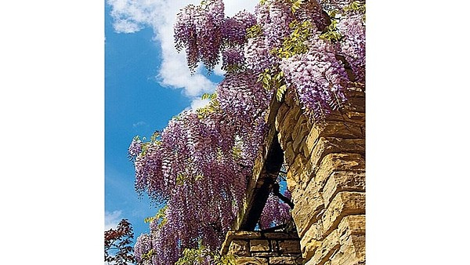
Vistárie
FOTO: Shutterstock
Popínavé rostliny jsou z tohoto hlediska velmi vhodnou skupinou rostlin. Jejich hlavní přínos je v tom, že ze své podstaty musí růst někde u pevné opory, takže se vám jen velmi těžko stane, že je někde přehlédnete nebo je děti v zápalu hry ušlápnou. Pergolu nebo treláž prostě nikdo nepřehlédne. Správný výběr rostlin je také dalším nezbytným předpokladem úspěchu. Vždy si vyberte odolné dřeviny, zásadně se vyhýbejte letničkám, byť by byly sebekrásnější. Musíte je totiž předpěstovat nebo koupit, vysadit a pravidelně hnojit a zalévat. Promyšlený výběr dřevin vám ušetří nejen práci s každoroční výsadbou, ale zejména spoustu času, peněz a vody.
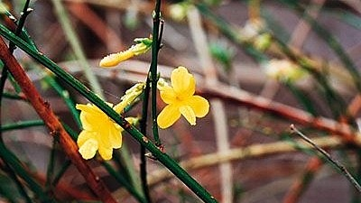
Jasmín
FOTO: Shutterstock

Kterým se vyhnout
Kdo chce zahradu s minimem práce, ten ať se vyhne také dřevinám, které jsou choulostivé a potřebují zvláštní zimoviště. Jde třeba o oblíbenou efektní bouganvilleu, exotickou mučenku, pandoreu nebo tibušínu. Kupodivu sázkou na jistotu není ani popínavý okrasný chmel – ten se totiž u nás pěstuje nikoli jako trvalka (to je užitkový chmel), ale semenářské firmy ho nabízejí jen jako letničku. Je velice vzrůstnou rostlinou, která sice doslova za pár týdnů pokryje několik metrů plochy, ale má neuvěřitelnou spotřebu vody.
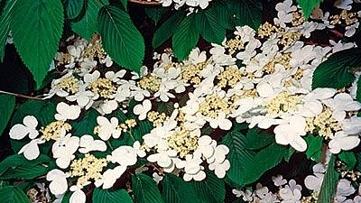
Hortenzie
FOTO: Profimedia.cz

Zásady pěstování
Všechny uvedené dřeviny patří k odolným a spolehlivým druhům, proto péče o ně není složitá. Potřebují běžnou zahradní půdu, kterou každoročně na jaře vylepšete kompostem. Dále se řiďte jednoduchou zásadou – kvetoucí druhy potřebují vždy dost světla a pravidelný hluboký řez, který podpoří nasazování květů. Druhy kvetoucí přes léto (zimolez, trubač, plamének) řežte na jaře, druhy kvetoucí na jaře po odkvětu. Druhy okrasné listem řežte tak, aby byly rostliny pěkné, husté a bohatě olistěné, nejvhodnější termín je červen, kdy rostliny silně rostou do délky.
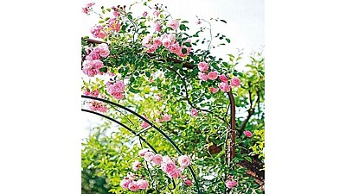
Ilustrační foto
FOTO: Flóra na zahradě

Vhodné druhy
Trubač (Campsis) – pěkná vitální rostlina, kvete uprostřed léta výraznými oranžovými „trubkami“. Květy jsou velmi nápadné; aby jich byla spousta, potřebuje trubač slunné místo. Loňské výhony potřebují pravidelně seříznout až na několik pupenů, potom rostlina bude bohatě kvést.
Vistárie (Wisteria) – sen mnoha majitelů rodinných domů. Její hrozny květů podobné akátovým (patří do stejné botanické skupiny) jsou na jaře úchvatné, ale je to velmi agresivní liána, která potřebuje opravdu důkladnou oporu a přísný nemilosrdný řez, jinak vám přeroste ne přes hlavu, ale přes střechu.
Plamének (Clematis) – spíše než efektní velkokvěté odrůdy si vyberte drobnokvěté druhy jako plamének horský (C. montana) nebo plamének tangutský (C. tangutica). Květy mají drobnější, ale zase rozkvétají ve velkém množství. Na podzim se změní v chomáčky nadýchaných semen a tak bude vaše zahrada zase trochu jiná.
Hortenzie (Hydrangea) – známe většinou jen hortenzie velkokvěté s nápadnými bambulemi květů, ale i ostatní druhy jsou velmi zajímavé. Pro náš účel se výborně hodí hortenzie pnoucí (Hydrangea petiolaris) se svěže zelenými lesklými listy a kaštanově vybarvenou kůrou, která přes zimu vypadá u opory nečekaně pěkně. Květy nejsou kulovité, ale tvoří vyklenuté terče s typickým lemem větších sterilních kvítků.
Jasmín nahokvětý (Jasminum nudiflorum) – není to sice vysloveně pnoucí dřevina, k opoře ho musíte trochu přichytit, ale jeho jasně žluté kvítky se objeví už v únoru, což se cení. Zkombinujte ho s jinou dřevinou, třeba s břečťanem nebo vinnou révou.
Zimolez (Lonicera) – zaslouženou pozornost přitáhnou jeho trochu exoticky rozčepýřené květy, které mohou být bílé, žluté, růžové, oranžové i ve vzájemných barevných kombinacích. Pozor, zimolezů je ale celá řada, musíte si obstarat zimolez zahradní (L. caprifolia) nebo zimolez otáčivý (L. periclymetum).
Podražec (Aristolochia) – jeho květy sice nejsou nijak nápadné, ale má pro vás něco jiného, co je na něm obdivuhodného. Srdčité listy veliké doslova jako talíře jsou světle zelené a přitáhnou pozornost každého. Vytvoří pro pohledy neprostupnou plochu, ale potřebují dost prostoru i pevnou oporu.
Břečťan (Hedera) – spolehlivá klasika, třebaže trochu nudná. Snažte se ho zkombinovat ještě s nějakou další dřevinou, nejlépe kvetoucí. V tom případě musíte vysadit oba druhy společně, břečťan je silně konkurenční a později dosazenou dřevinu by prostě z místa vytlačil.
Růže (Rosa) – k opěrným konstrukcím patří spolehlivě kvetoucí popínavé růže odedávna. Její výsadbou nelze nic zkazit, nedávejte ji pouze tam, kde těsně kolem ní vede cestička nebo její ohyb. Trny by mohly poškrábat kolemjdoucí.
Vinná réva (Vitis) a aktinidie (Actinidia) – patří sice k užitkovým druhům, ale vypadají velmi zajímavě i v zahradě okrasné. Poměrně překvapivě se uplatní také v zahradě moderně pojaté, naopak květy a plody přilákají do zahrady hmyz a ptactvo. Minimalistické strohé zahrady jsou v poslední době velmi moderní a pro zaměstnané manažery se doporučují, ale bez života by vypadaly jako hotelové atrium.

